Клас_______ Прізвище та ім’я ______________________________ Дата _________

УВАГА! Симуляція працює тільки на комп’ютерах та деяких планшетах!
ЛАБОРАТОРНА РОБОТА № 2
Тема. Визначення питомих теплоємностей речовин.
Мета: визначити питому теплоємність деяких речовин у твердому стані.
Обладнання: інтерактивна симуляція (мірний циліндр; калориметр; термометр; ваги; металеві кубики; вода).

Теоретичні відомості
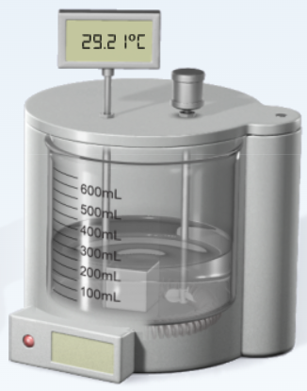
Для визначення питомої теплоємності речовини в твердому стані можна скористатися таким методом. Тіло нагрівають, а потім опускають у калориметр із холодною водою. Відбувається теплообмін, у якому беруть участь чотири тіла: тверде тіло віддає енергію, одержують енергію вода, калориметр, термометр. Оскільки термометр і калориметр порівняно з водою одержують незначну кількість теплоти, можемо вважати, що кількість теплоти, відданої твердим тілом, дорівнює кількості теплоти, одержаної холодною водою: $Q_{тіла}=Q_{води}.$
Отже, $c_{тіла}m_{тіла}\left(t_{тіла}-t\right)= c_{води}m_{води}(t-t_{води})$

$$c_{тіла}=\frac{c_{води}m_{води}(t-t_{води}) }{m_{тіла}\left(t_{тіла}-t\right)}$$

де $c_{тіла},$ $c_{води}$ – питомі теплоємності речовини, з якої складається тіло, та води; $m_{тіла},m_{води}$ – маси тіла й води; $t_{тіла}$ і $t_{води}$ – температури тіла й води на початку досліду; $t$ – температура тіла й води після встановлення теплової рівноваги.

Хід роботи
Підготовка до експерименту
Перед тим як розпочати вимірювання:
а) уважно прочитайте теоретичні відомості, подані вище;
б) згадайте, що характеризує питома теплоємність речовини; одиниці питомої теплоємності речовин;
в) згадайте, чому дорівнює питома теплоємність води.

2. Перейдіть за посиланням або QR-кодом, виберіть вкладку Experiment  та натисніть кнопку Run Experiment 
https://media.pearsoncmg.com/bc/bc_0media_chem/chem_sim/calorimetry/Calor.php



Експеримент
Результати вимірювань відразу заносьте до таблиці
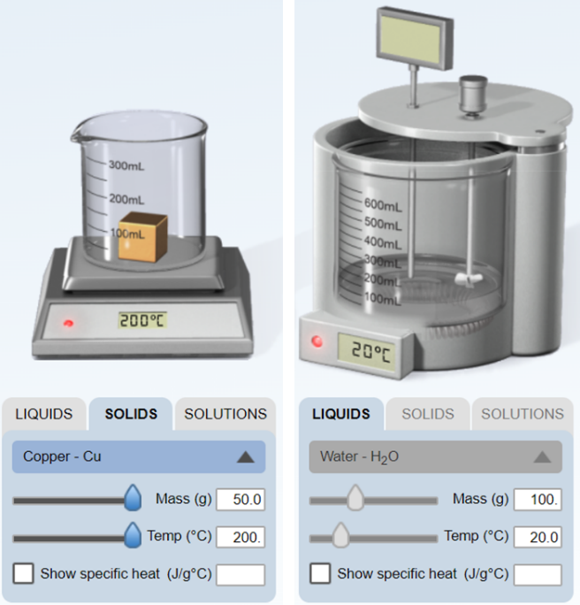
1. Натисніть кнопку SOLIDS . Для твердого тіла, що знаходиться у склянці за допомогою повзунків налаштуйте параметри як показано на рисунку та результати занесіть до таблиці:
- Речовина - мідь: Copper - Cu
- Маса тіла (Mass (g)): 50 г
- Початкова температура тіла
(Temp ℃): 200 ℃
Натисніть кнопку Next 

2. Для води, що знаходиться в калориметрі за допомогою повзунків налаштуйте параметри як показано на рисунку та результати занесіть до таблиці:
- Речовина - вода: Water - H₂O
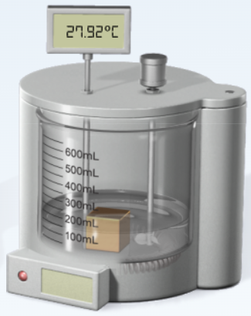
- Маса води (Mass (g)): 100 г
- Початкова температура води (Temp ℃): 20 ℃
Натисніть кнопку Next

3. Натисніть кнопку Start . Після цього мідний кубик опускають в калориметр з водою та перемішують допоки не встановиться теплова рівновага. Визначте кінцеву температуру води і тіла $t$ та результат занесіть до таблиці.

4. Натисніть кнопку Reset  та повторіть дії, описані в пунктах 1-3 ще для заліза (Iron - Fe), алюмінію (Aluminum - Al) довільно задаючи температуру, масу твердих тіл та масу води.

Номер досліду | Маса тіла  $$m_{тіла},$$  $$кг$$ | Почат-кова темпе-ратура тіла  $$t_{тіла}, ℃$$ | Маса води  $$m_{води},$$  $$кг$$ | Почат-кова темпе-ратура води  $$t_{води}, ℃$$ | Кінцева темпе-ратура води і тіла $t, ℃$ | Питома тепло-ємність води  $$c_{води},$$  $$\frac{Дж}{кг∙℃}$$ | Питома тепло-ємність тіла  $$c_{тіла},$$  $$\frac{Дж}{кг∙℃}$$ | Речовина
1
2
3

Опрацювання результатів експерименту
Закінчіть заповнення таблиці, обчисливши для кожного досліду питому теплоємність металу, з якого виготовлене тіло:
$$c_{тіла}=\frac{c_{води}m_{води}\left(t-t_{води}\right)}{m_{тіла}\left(t_{тіла}-t\right)}$$



Аналіз експерименту та його результатів
Проаналізуйте експеримент і його результати. Сформулюйте висновок, у якому зазначте: а) яку величину ви визначали; б) які результати отримали; в) які чинники вплинули на точність отриманих результатів.
______________________________________________________________________
______________________________________________________________________
______________________________________________________________________
______________________________________________________________________
______________________________________________________________________
______________________________________________________________________

Контрольні запитання
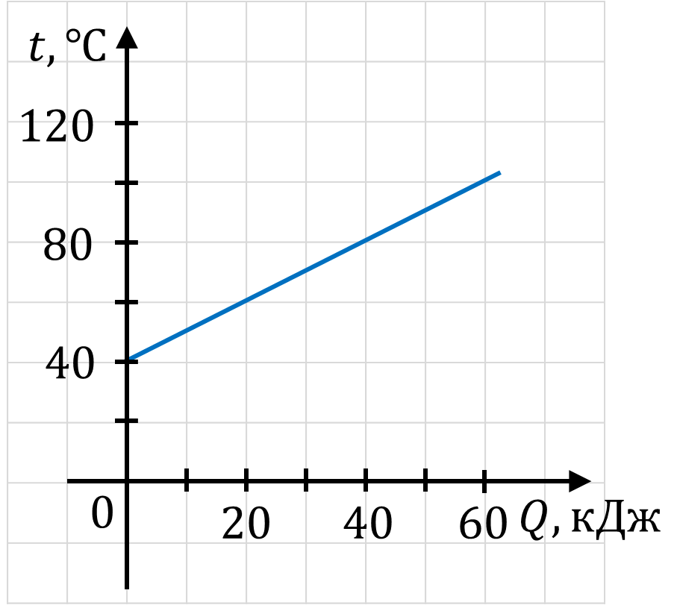
1. Які теплові втрати не враховані у даному методі визначення питомої теплоємності речовини?
2. На малюнку зображено графік залежності температури тіла від наданої йому кількості теплоти. Маса тіла 2 кг. Обчисліть питому теплоємність речовини?
3. Нагріті сталеві деталі для гартування занурюють у воду або масло. В якій з цих рідин і чому деталь швидше охолоне?

Творче завдання
Запропонуйте спосіб визначення питомої теплоємності рідини. Запишіть план експерименту.

Завдання «із зірочкою»
Оцініть відносну похибку експерименту, скориставшись формулою:
$$ε=\left|1-\frac{c_{вим}}{c_{табл}}\right|∙100\%.$$
$c_{вим}$ – отримане під час експерименту значення питомої теплоємності речовини, з якої виготовлено тіло;
$c_{табл}$ – табличне значення питомої теплоємності речовини.

